%
2 37
Éxercício/Âno
ENTIDADE:
CNPJ:
PREFEITURA DE GUARULHOS
SECRETARIA DE EDUCAÇÃO ; / ; ■ ■'■;: . 3 ':

DEPARTAMENTO DE PLANEAMENTO DA EDUCAÇÃO

PARECER CONCLUSIVO N°. 0333/2022
2022 j ' f ■ J ' ' . '
ONG Instituto Cultural Olhando Por Nos - ICON ( FILIAL)
: 28.771.083/0002-12 - <
Em cumprimento ao artigo 200 da Instrução Normativa 001 de 01 de setembro de 2020 do Tribuna! de Contas do Estado de São Pau!o, emitimos o PARECER CONCLUSIVO do exercício, sobre a Prestação de Contas dos recursos repassados e aplicados pela Organização da Sociedade Civil, para fins de avaliação quanto à eficácia e efetividade das ações realizadas, e ATESTAMOS:
- - Que durante o exercício relativo à prestação de contas a Organização da Sociedade Civil esteve localizada e em regular funcionamento no desenvolvimento das suas atividades/projetos, condizentes com a sua finalidade estatutária, pactuadas com esta Administração, no endereço que segue: .
Endereço: Rua João Camara, 124-Jardim Lenize - Guarulhos-SP
Finalidade estatutária: Promoção da educação infantil de jovens e adultos, por meio da implantação dé . ; : ; creches, núcleo de apoio ao reforço escolar, cursos profissionalizantes e integração
ao mercado de trabalho.
- . Ill, !V e V - Que cada data de repasse, empenho, número de empenho, valor transferido, saldo anterior, rendimento de aplicação financeira, e o valor total aplicado no objeto, eventuais devoluções de glosa e/ou ou saldo, o saldo reprogramado para o exercício seguinte, por fonte de recursos, se demonstra segundo cada ajuste, seu respective objeto e cada data de prestação de contas apresentadas pela Organização da Sociedade Civil, na forma que segue: . , _ J ; ; : ; . ■. m . J ' :
TERMO DE COLABORAÇÃO nQ 324/2020 Aditivos: . ; :
Objeto: Atendimento de crianças na faixa etária de 3 anos e 11 meses
DátàsJdasjprestações de Contas Parciais: W
Fontes de Recursos | Datas dos Repasses | Números dos Empenhos | Valores Transferidos
CEF 104\AG 0250\ CC 05494-6 - M : (Municipal) . . : | 06701/2022 | 1146/2021, | ' : T 8.599,89
CEF 104\AG 0250\ CC 05494-6 - M (Municipal) | 19/01/2022 | 26621/2021 | 7 J: 437.305,24
CEF 104\AG 0250\ CC 05494-6 - M  . J (Municipal) . . .. . : | 01/07/2022 | 283572022 | 10.072,64
CEF 104\AG 0250\ CC 05494-6 - M (Municipal) | ' 06/07/2022 | 2831/2022 | ■ ; 7 .: 342.469,83
CEF 104\AG 0250\ CC 05494-6. - M (Municipal) | 18/07/2022 | 2831/2022 | 17.199,78
CEF 104\AG 0250\ CC 05494-6 - M J :- < ■ (Municipal) . | 05/08/2022 2 | 2831/2022 | 100:726,42
CEF 104\AG 0250\ CC 05494-6 - M (Municipal) . . | 18/08/2022 | 2831/2022 | .. . 22.219,76
CEF 104\AG 0250\ CC 05494-6 - M (Municipal) | 01/09/2022 | 2835/2022 | 7 ■ T . . 10.072,64
CEF 104\AG 0250\ CC 05494-6 - M (Municipal) | 08/09/2022 | 2831/2022 | 7. : 141.016,99
CEF 104\AG 0250\ CC 05494-6 - M  : ; .. •, .(Municipal); :., ; ■ ; | 06/10/2022 | 2831/2022 | ,. 7.' C. 100.726.42


PREFEITURA DE GUARULHOS
SECRETARIA DE EDUCAÇÃO
DEPARTAMEHTO DE PLANEJAMENTO DA EDUCAÇÃO
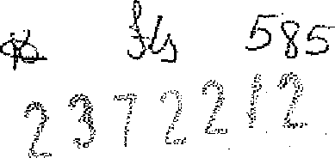
XII - Que cada ajuste atende aos princípios da tegalidade, impessoalidade, moralidade, publicidade, eficiência e economicídade, a motivação e ao interesse público e social.
XIV - Que houve visitais} para fiscalizar, monitorar e avaliar o objeto, conforme relatório(s) de fiscalização, parte integrante do processo desta prestação de contas.
Nota explicativa:
Diante da documentação verificada emitimos Parecer Financeiro favorável à aprovação das despesas no valor de R$ 1.548.110,08, destacando que a quantia de R$ 152.609,98 será transportada para o exercício de 2023. O valor glosado de R$ 4.348,36 será descontado dos próximos repasses.

CONCLUSÃO
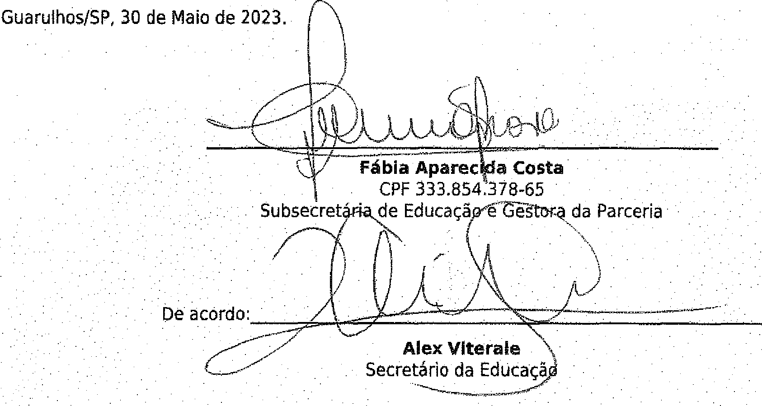
Atesta a prestação de contas como Regular.
Proposta(s): 0333/2022

